

**Sonne**

**Wind**

verdunsten

erstarren

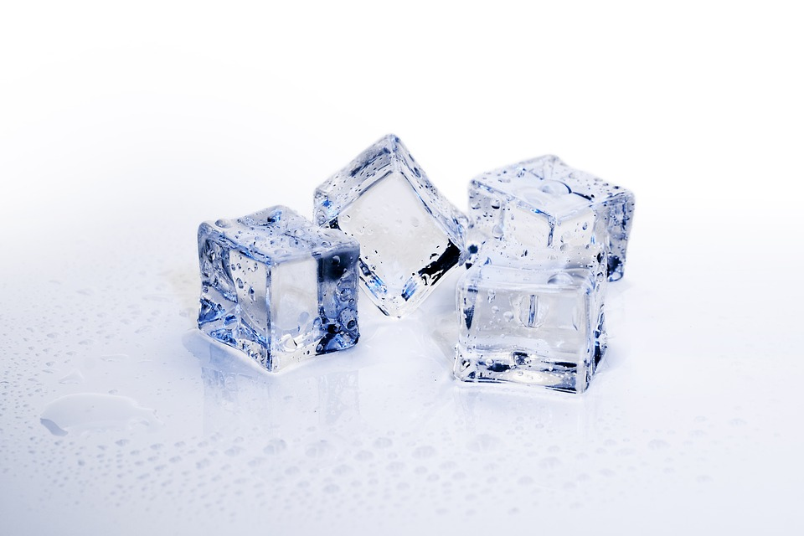

**Eis**

fest

**Wasser**

flüssig

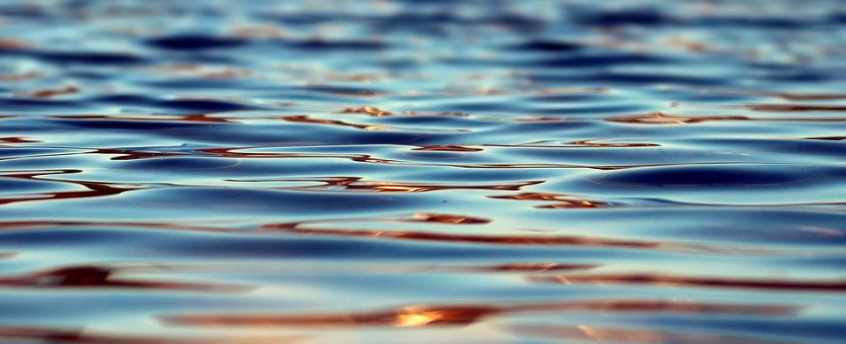

**Wasserdampf**

gasförmig

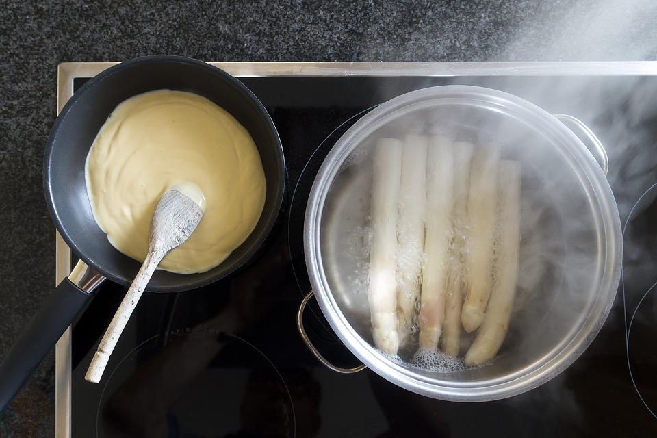

**Verdunsten**

Das Wasser wird gasförmig und unsichtbar.

Wodurch trocknet/ verdunstet Wasser schneller?